**PROJECT - NGUYÊN LÝ HỆ ĐIỀU HÀNH**

**Học kỳ 1 – 2022-2023**

HỌ VÀ TÊN: **Đặng Minh Khôi** MSSV: **B2007242**

Tuyên bố: Project này là do chính tôi, **Đặng Minh Khôi** (MSSV: **B2007242**), tự thực hiện, không sao chép của bất kỳ ai. Nếu có bất cứ sao chép nào, tôi hoàn toàn chịu trách nhiệm.

**PHẦN 1: XÂY DỰNG LINUX KERNE**

**Thực hiện người dùng ở chế độ root:

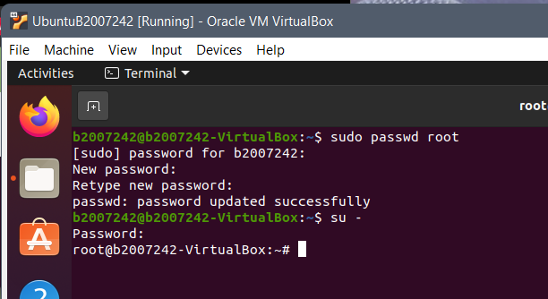

1. Download và cài đặt tool cần thiết vào hệ thống

**$*sudo apt-get install -y gcc libncurses5-dev make wget***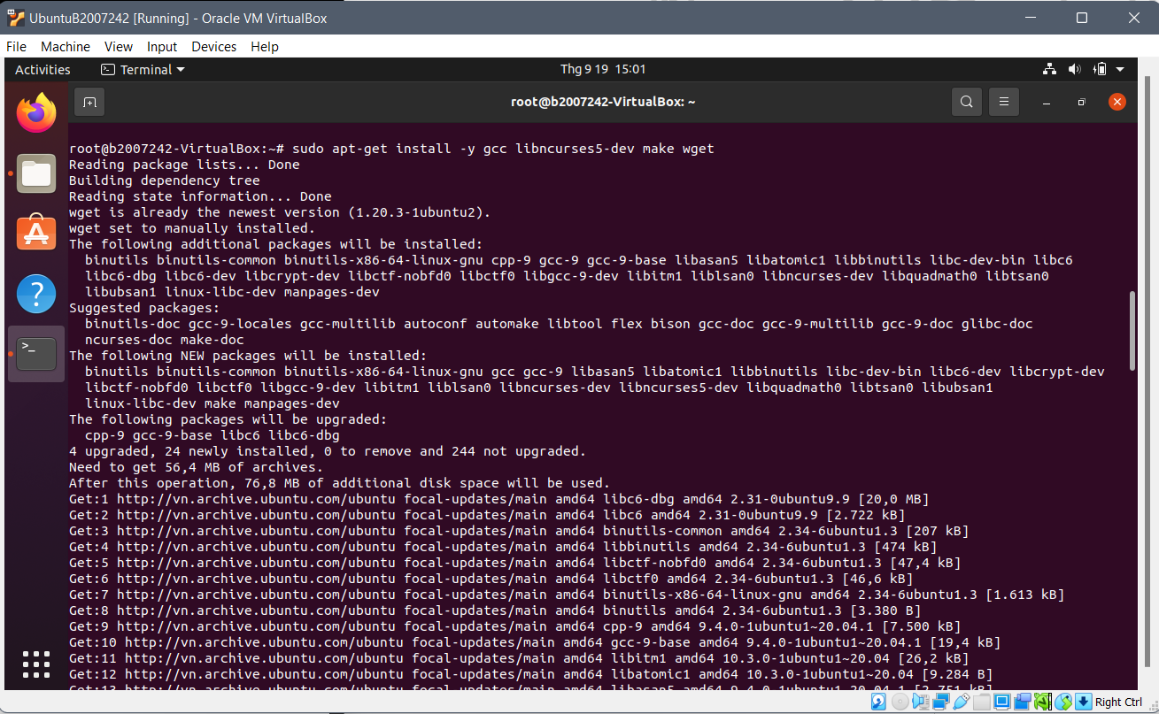

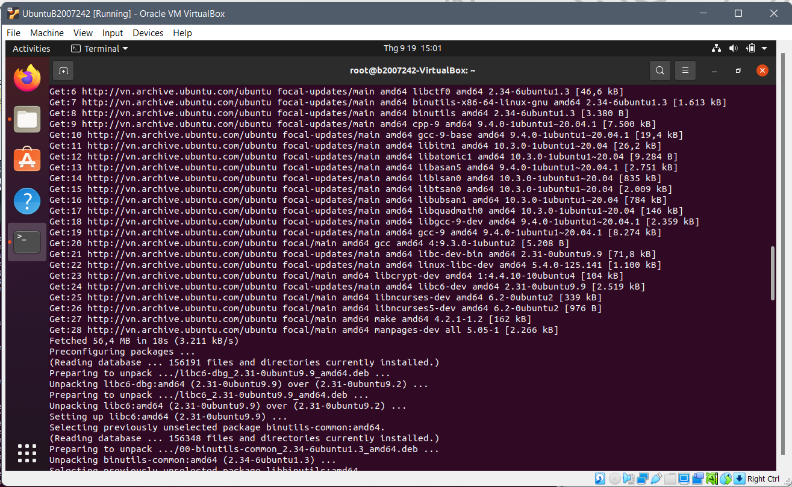

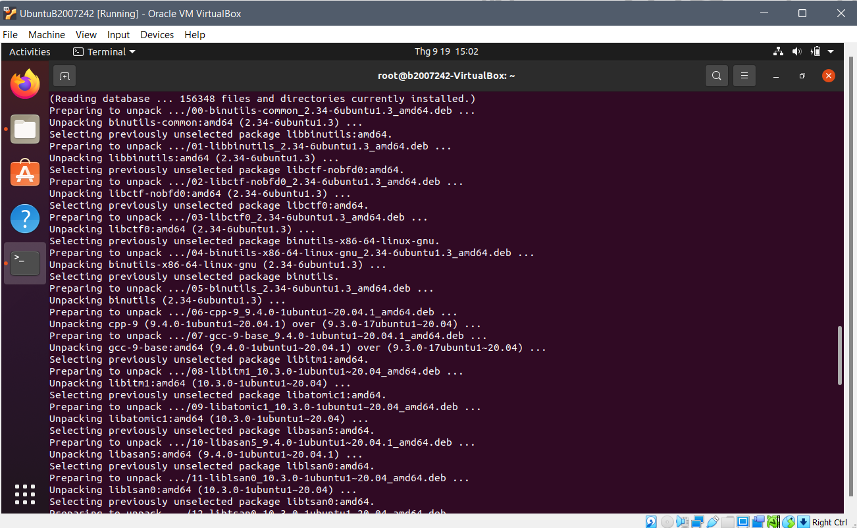

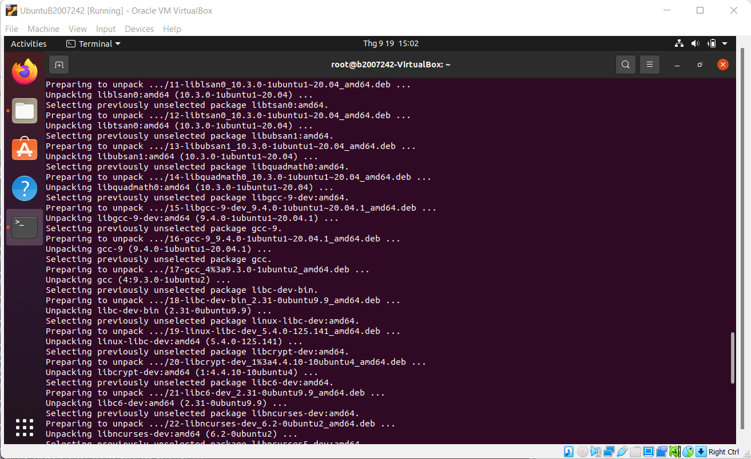

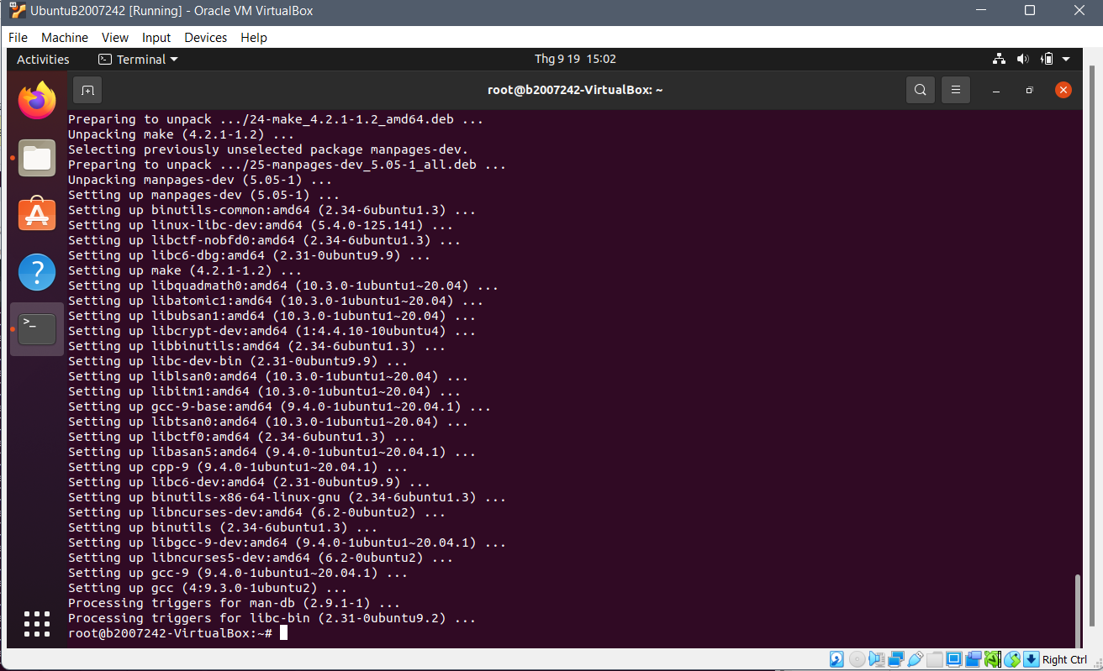

**$*sudo apt-get install -y gcc libssl-dev* 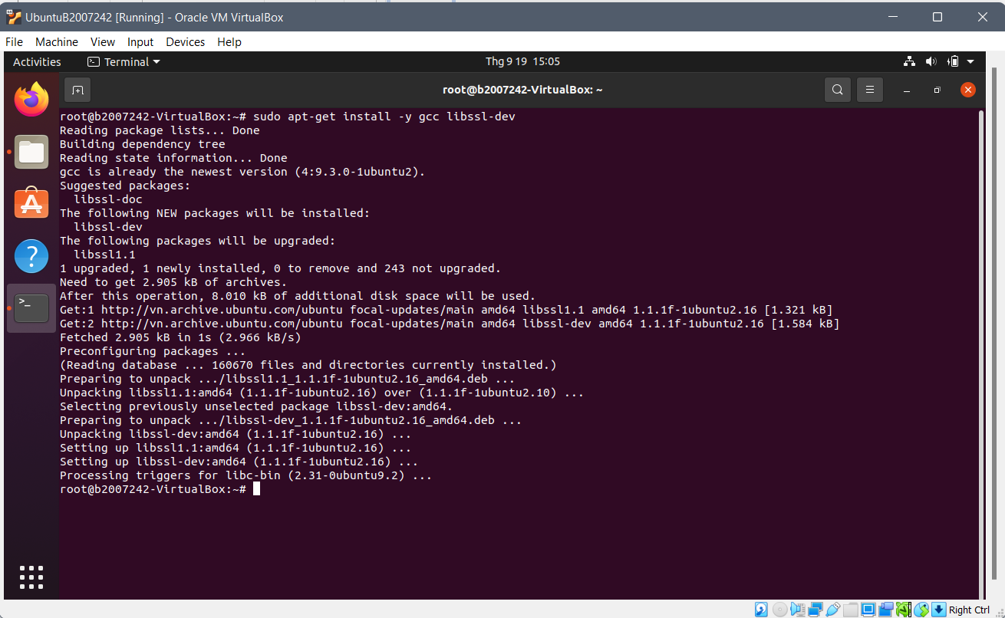**

***$sudo apt-get install bison***

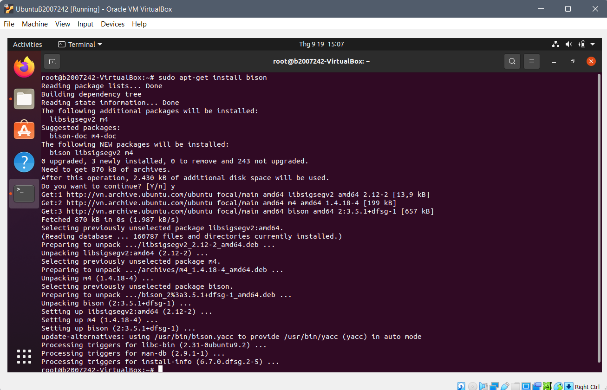

***$sudo apt-get install flex***

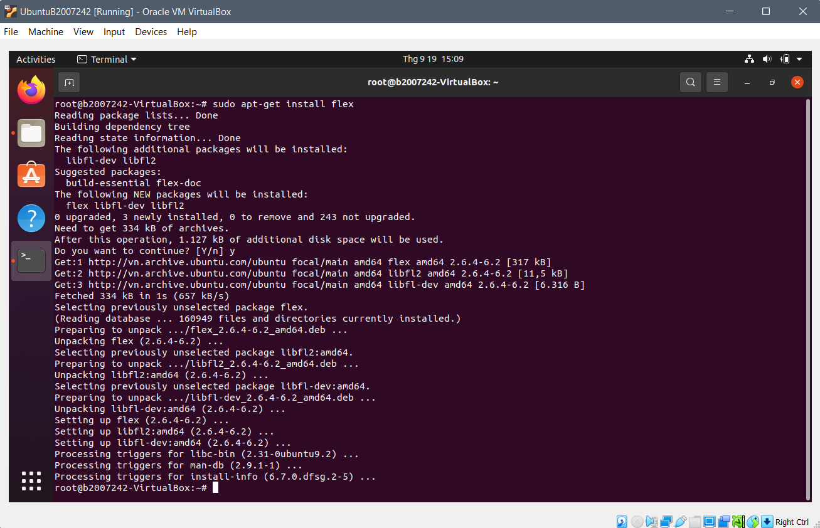

1. Xác định phiên bản hiện tại của kernel

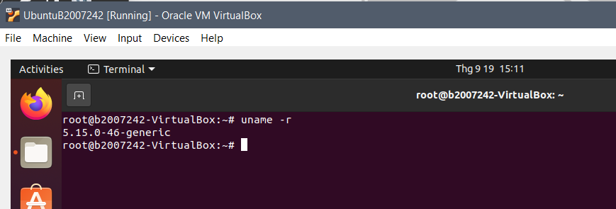

1. Download source code của kernel

- Download source code của kernel hiện tại:

***#* *wget http://www.kernel.org/pub/linux/kernel/v5.x/linux-5.15.tar.gz* :**

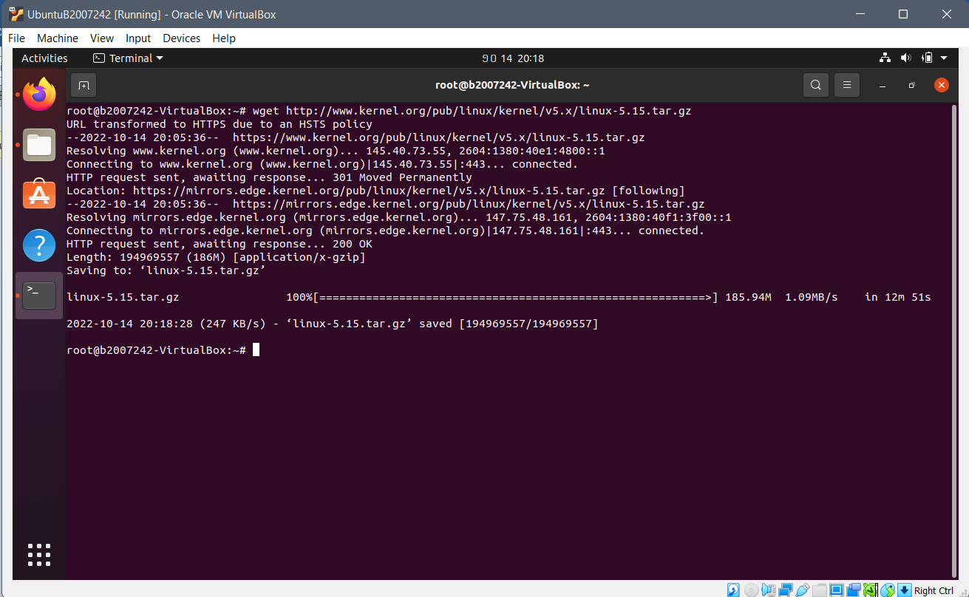

- Giải nén kernel hiện tại:

***# tar xvzf linux-5.15.tar.gz***

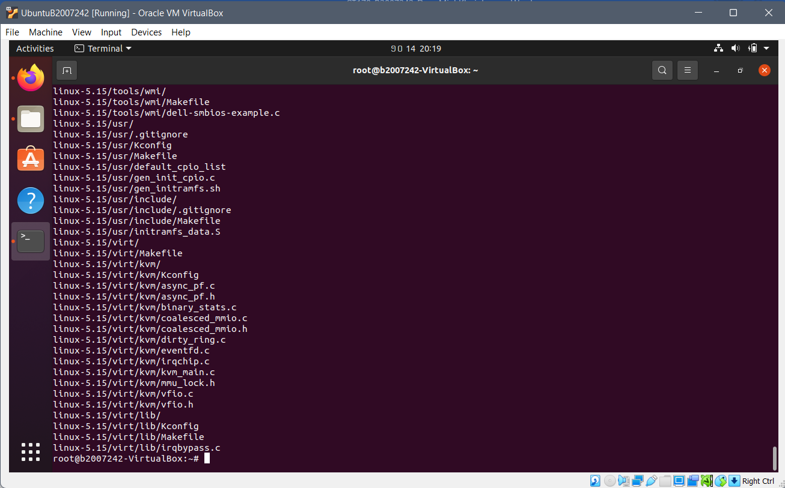

- Download source code của kernel mới:

***# wget http://www.kernel.org/pub/linux/kernel/v5.x/linux-5.19.15.tar.gz :***

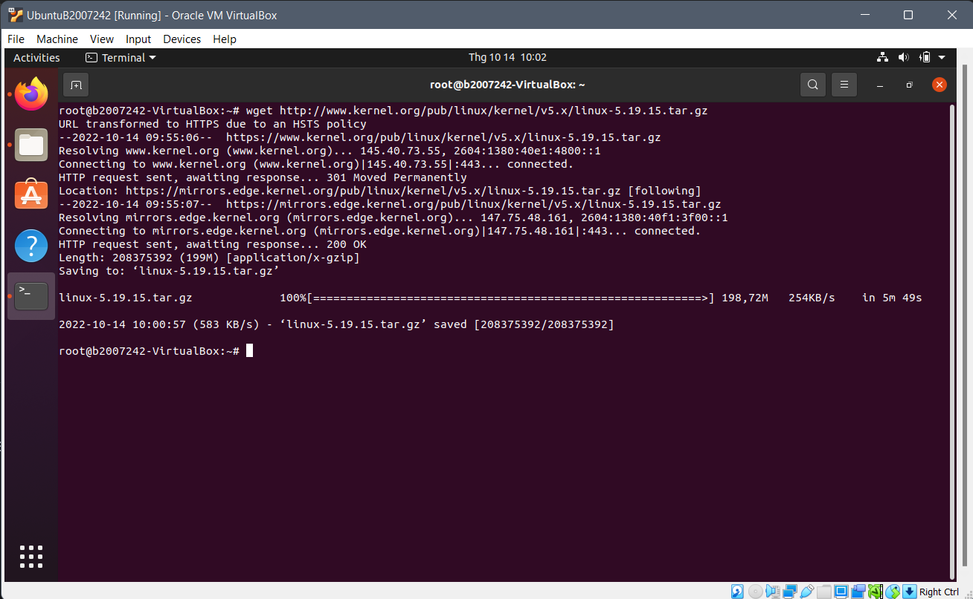

- Giải nén kernel 5.19.15:

***# tar xvzf linux-5.19.15.tar.gz***

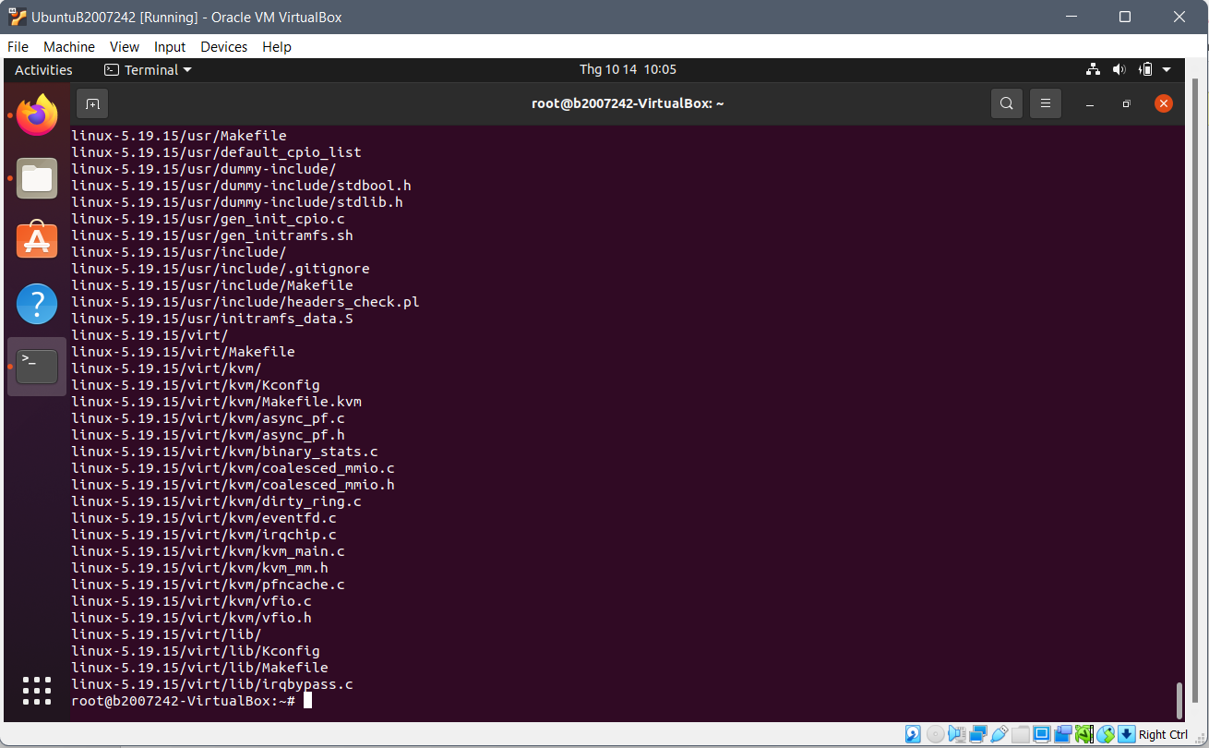

**B. CẤU HÌNH KERNEL MỚI**

**1. Đảm bảo đường dẫn hiện tại ở ~/linux-5.19.15 và “linux-5.19.15” ở top directory của kernel source.**

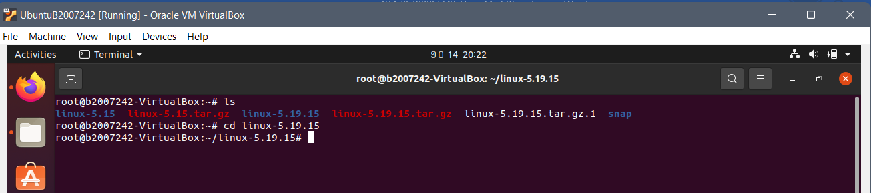

**2. Tạo file cấu hình (config file)**

***# make menuconfig***

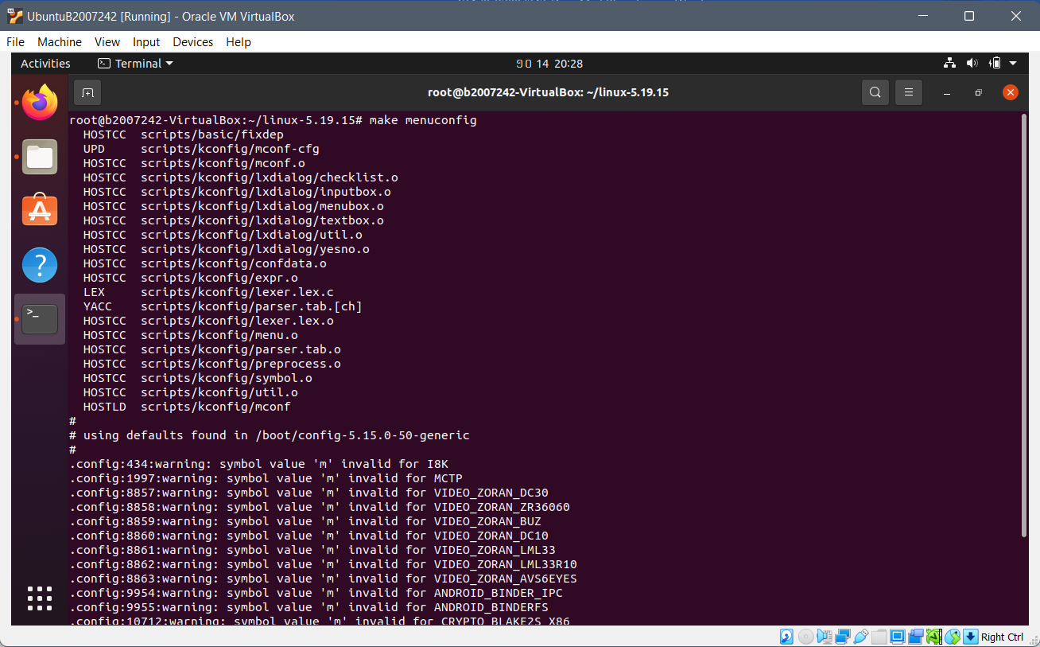

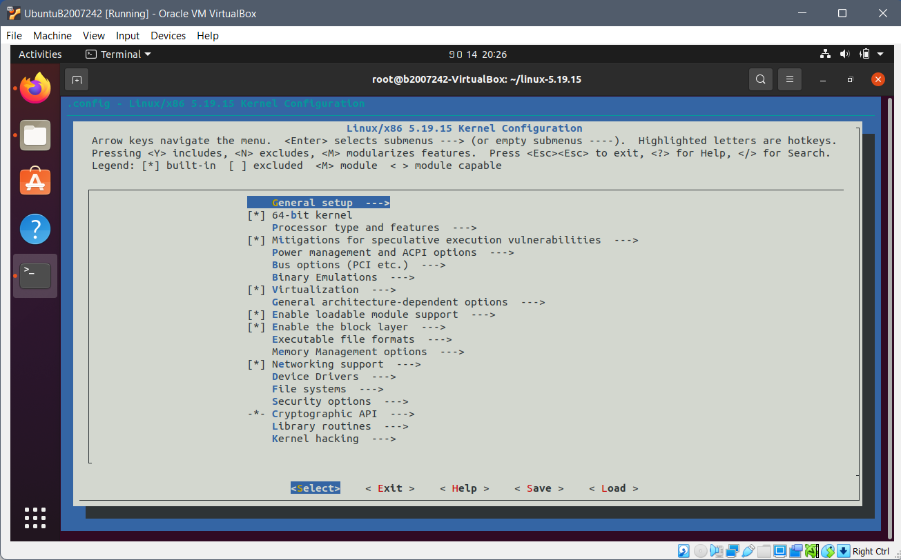

**C. BIÊN DỊCH KERNEL**

1. Tại ~/linux-5.15.19, tạo kernel image nén (compressed kernel image)

***# make –j4***

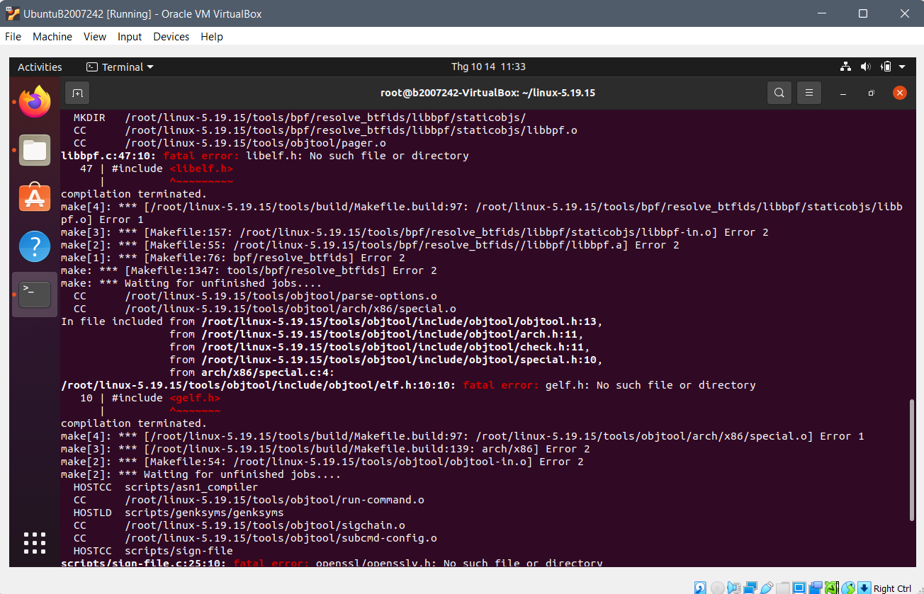

=> Lỗi không tìm thấy thư viện **gelf.h** và **libelf.h**

**\*sửa lỗi:** chạy câu lệnh ***sudo apt-get install libelf-dev***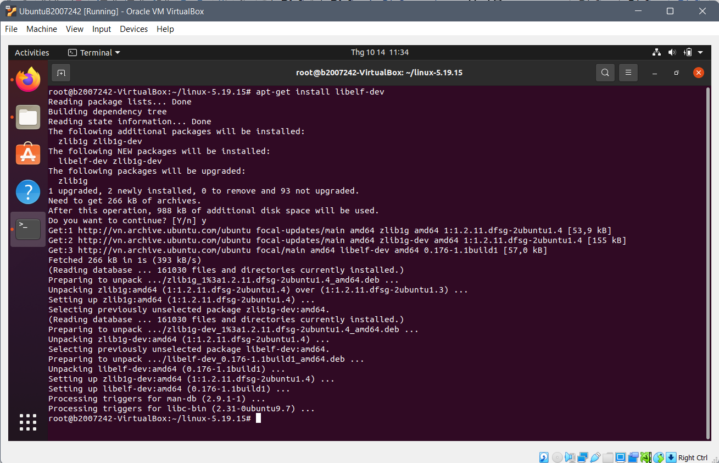

🡪 Chạy lại lệnh ***make -j4***:

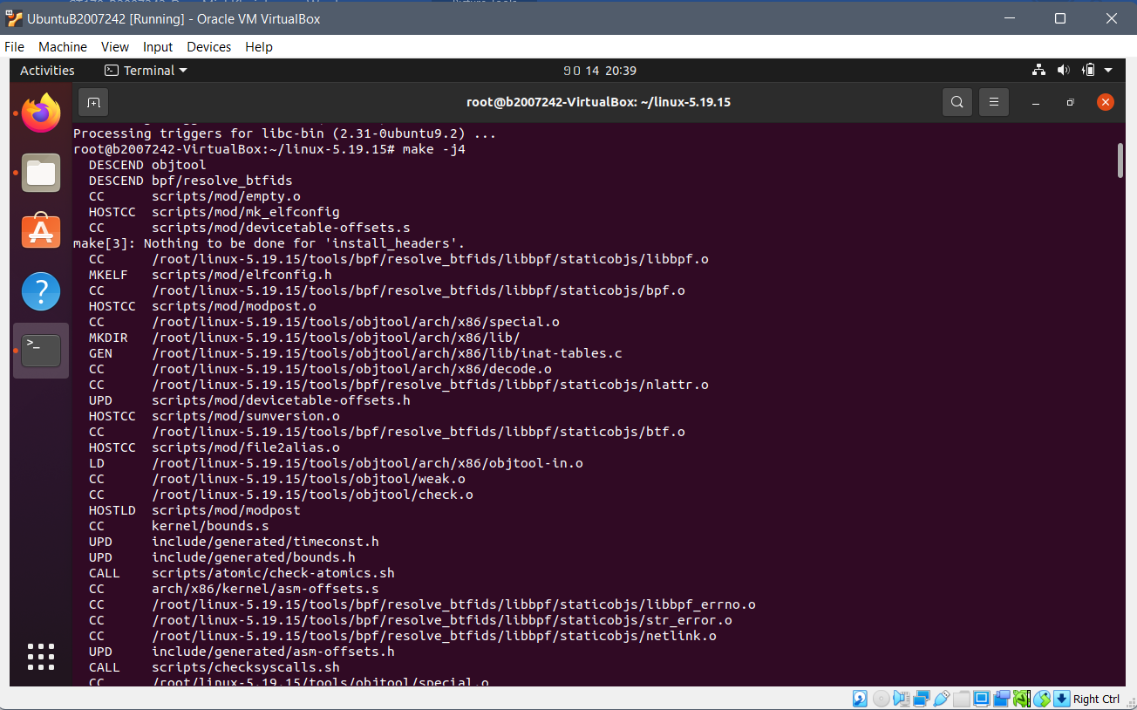

**…**

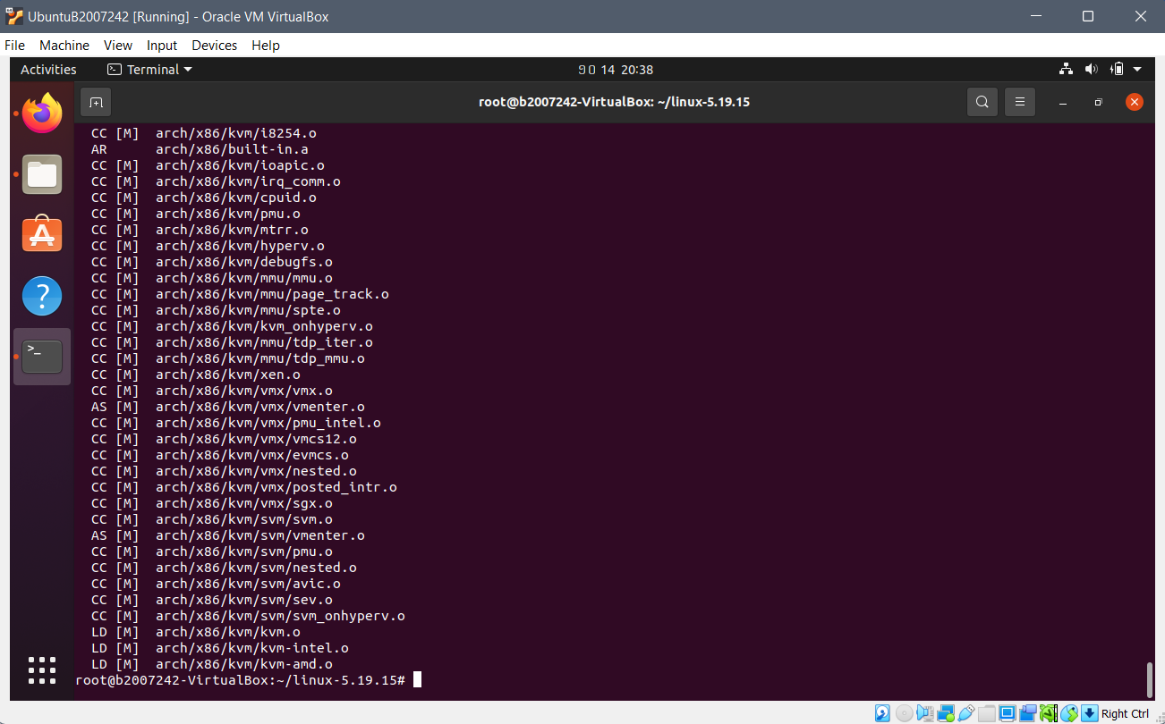

2. Biên dịch kernel modules:

***# make modules***

**🡪** Bị lỗi:

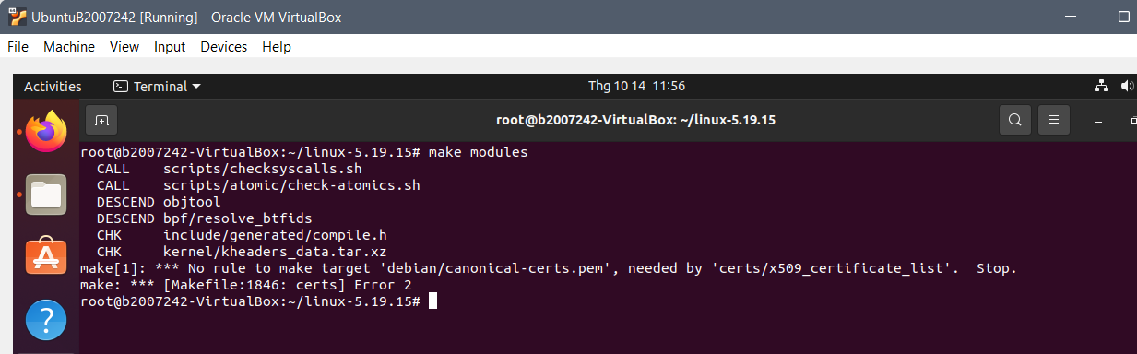

🡪 fix lỗi:

1. thực hiện câu lệnh: ***nano .config***

2. sử dụng Ctrl + W: tìm tới dòng ***debian/canonical-certs.pem***

3. sau khi thực hiện thay đổi và lưu lại:

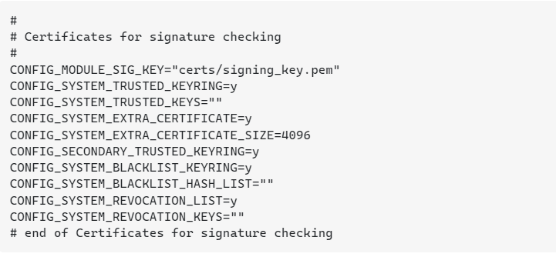

🡪 Chạy lại: bị lỗi (lần chạy này mất khoảng 3 tiếng)

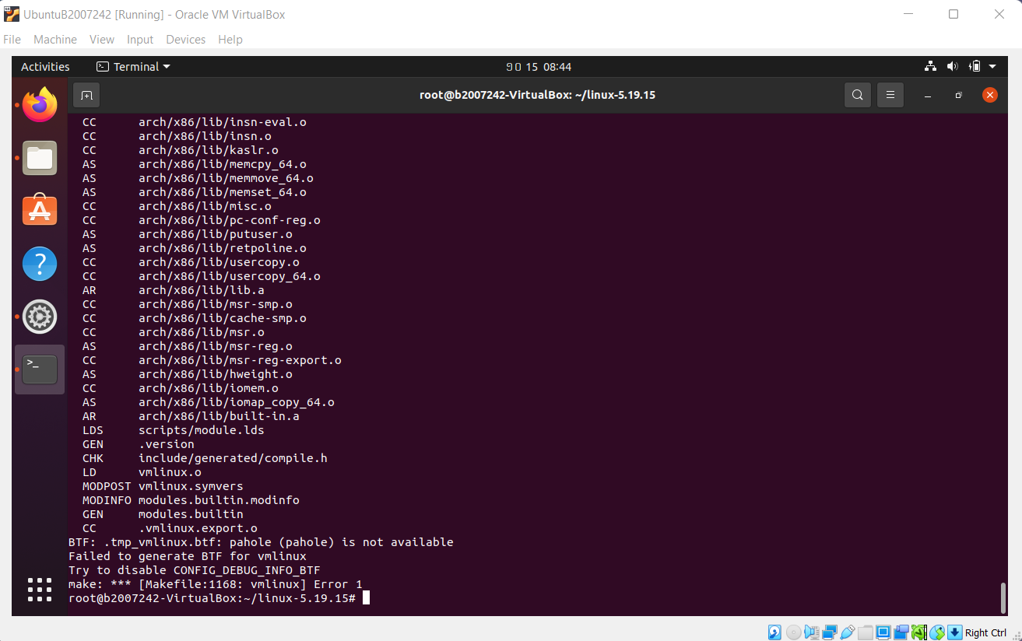

🡪 Sửa lỗi : chạy lệnh ***sudo apt install dwarves***

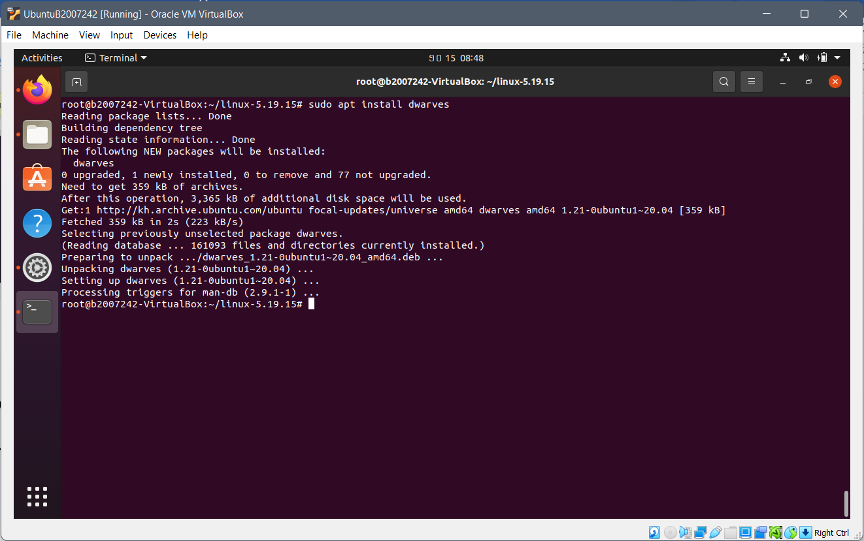

🡪 chạy lại : **Thành công**

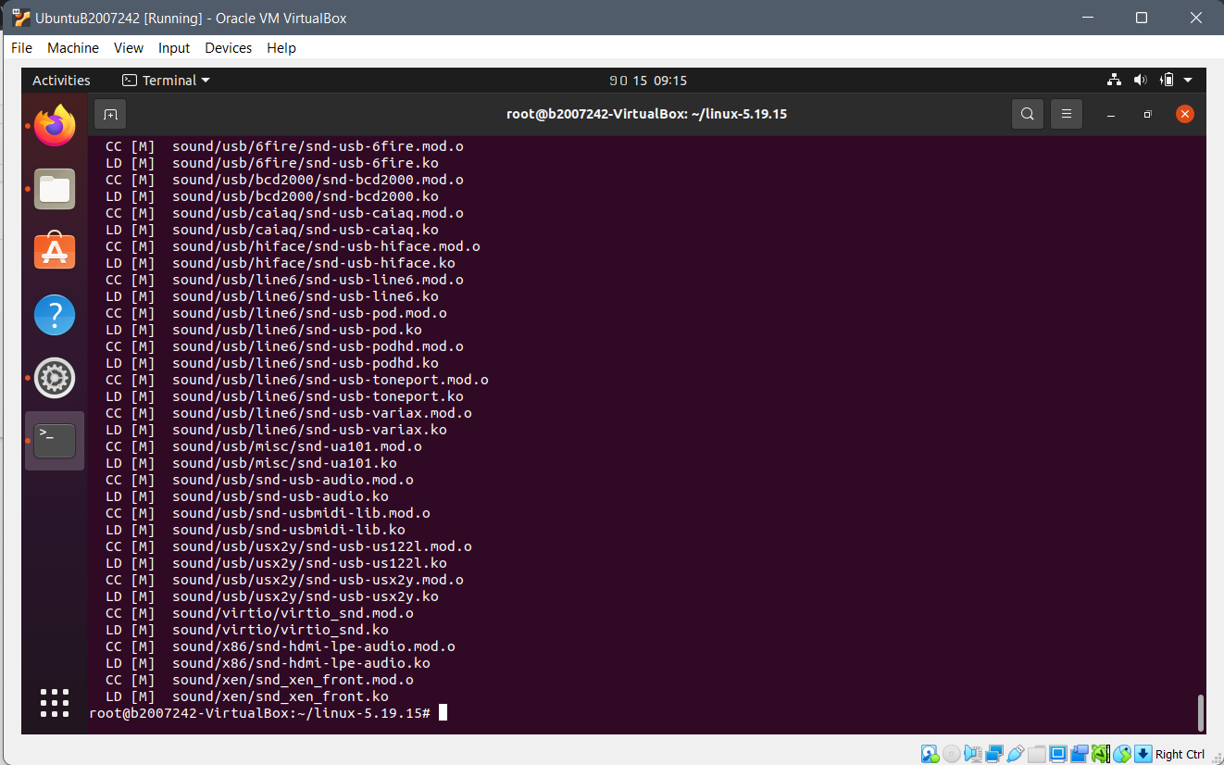

**D. CÀI ĐẶT KERNEL**

1. Cài đặt kernel modules

**# make modules_install**

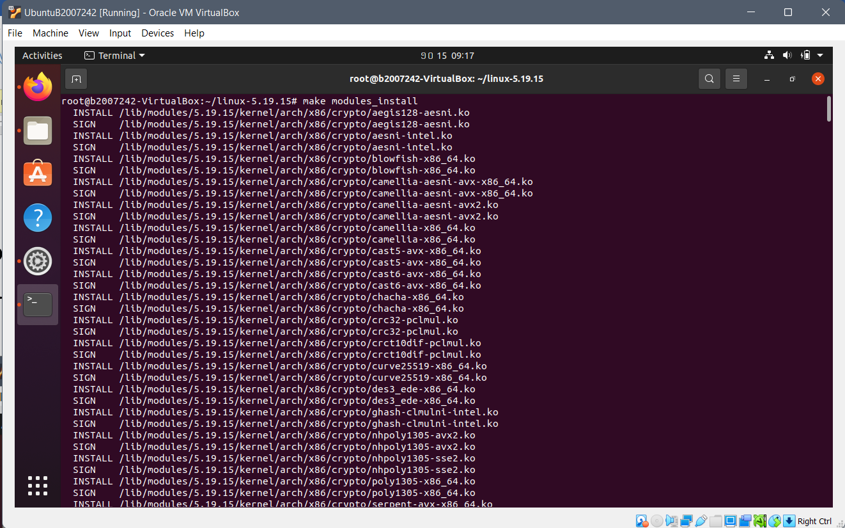

**…**

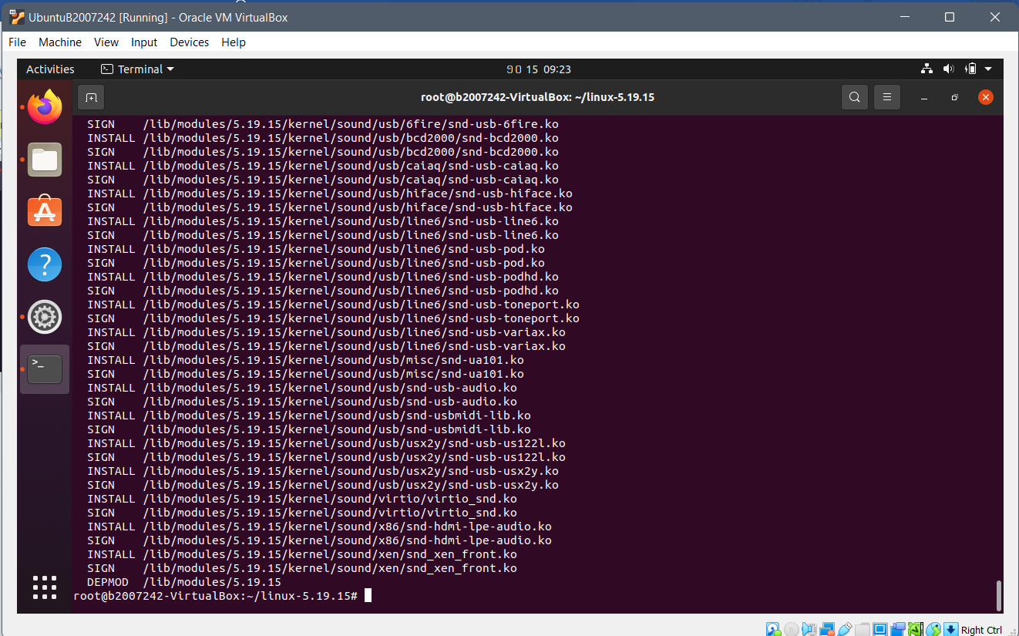

2. Cài đặt the kernel

***# make install***

**🡪** Lỗi:

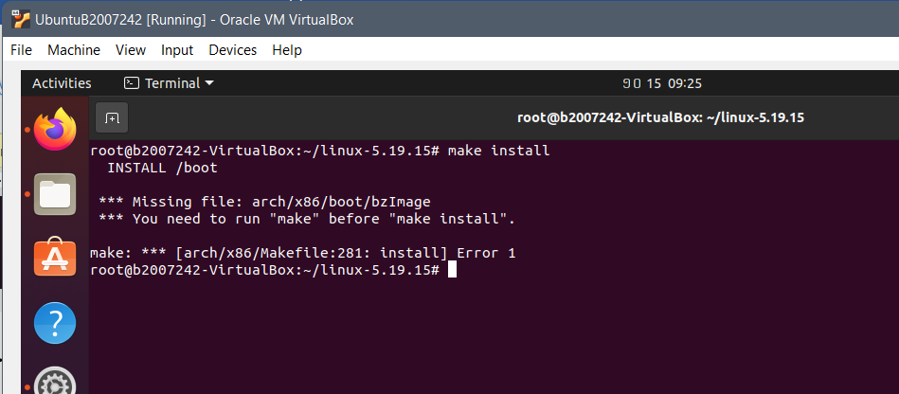

**🡪** Chạy lệnh: ***make bzImage***

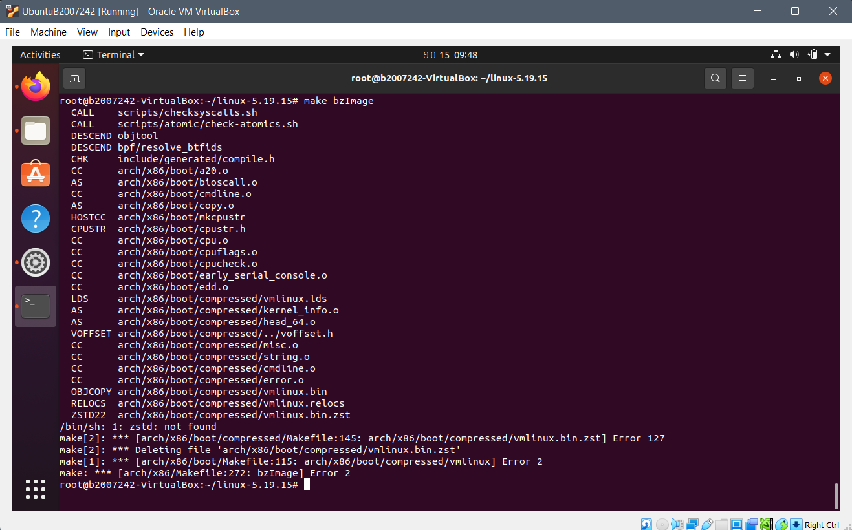

🡪 Sửa lỗi: chạy 2 lệnh: ***apt-get update*** và ***apt-get install zstd***

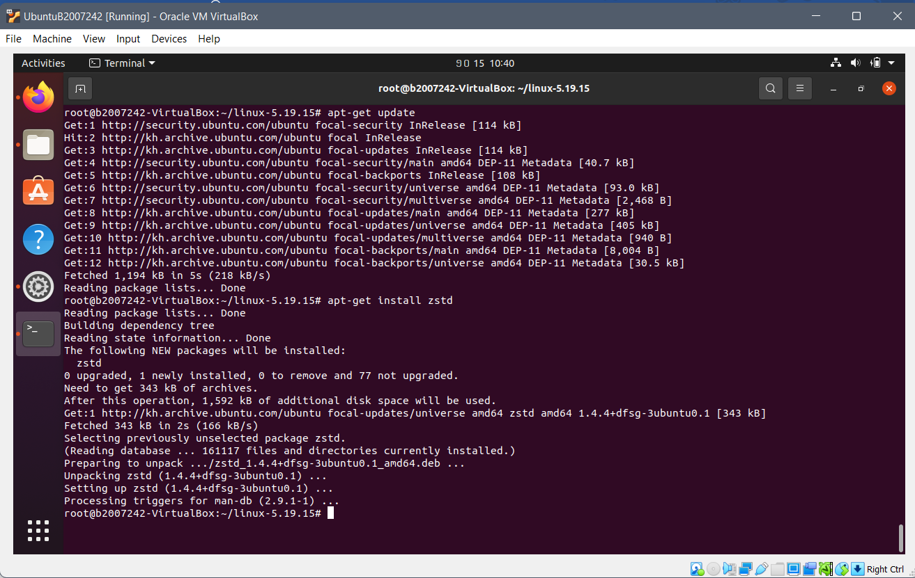

🡪 Rồi chạy lại ***make bzImage***

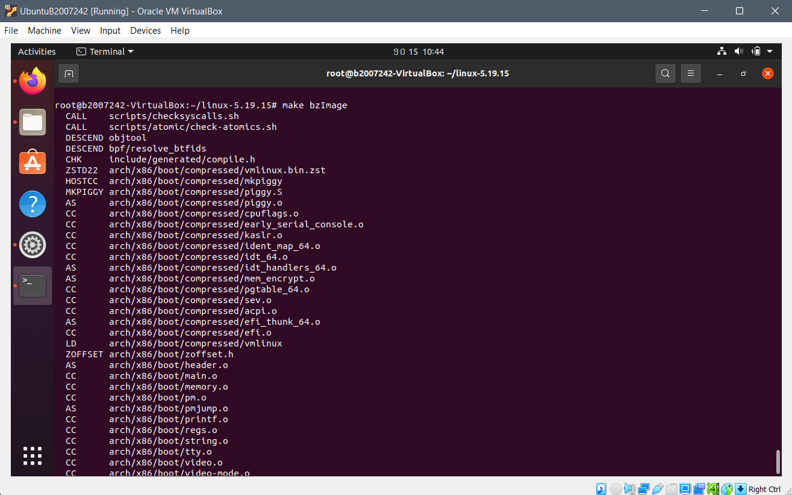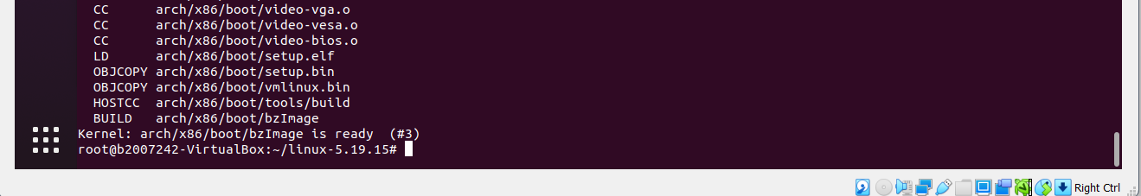Sau đó chạy lại lệnh ***make install:***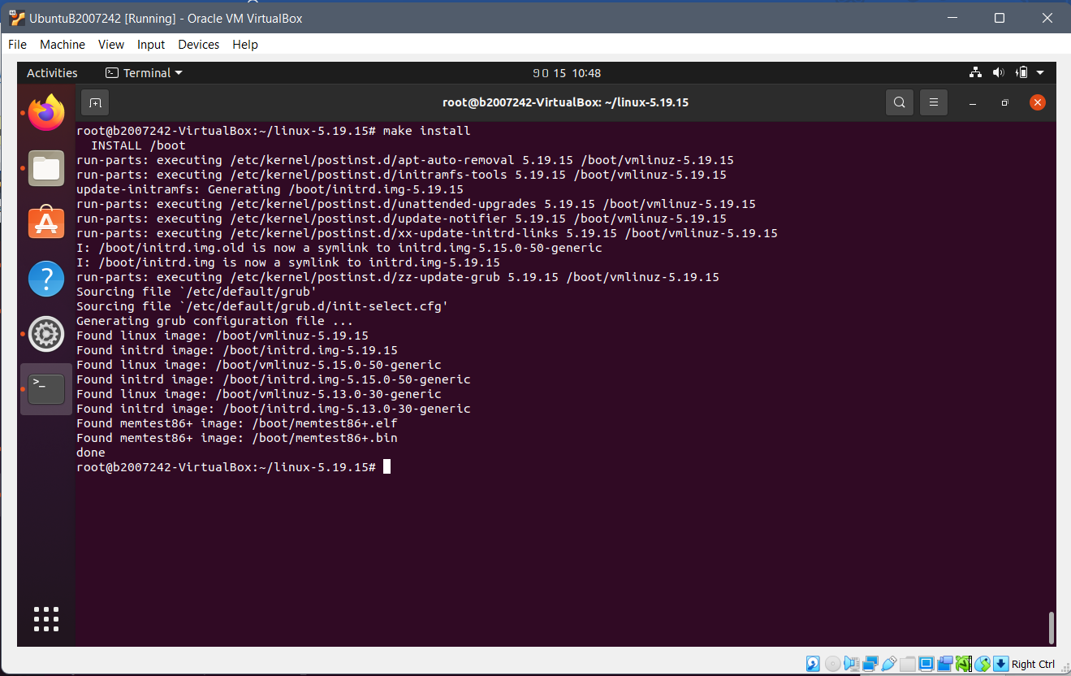

**E. THAY ĐỔI FILE CẤU HÌNH GRUB (GRUB CONFIGURATION FILE)**

1.Thay đổi file cấu hình grub:

***# vim /etc/default/grub***

🡪 Do vim không tìm thấy nên thay vim thành trình soạn thảo ***nano***

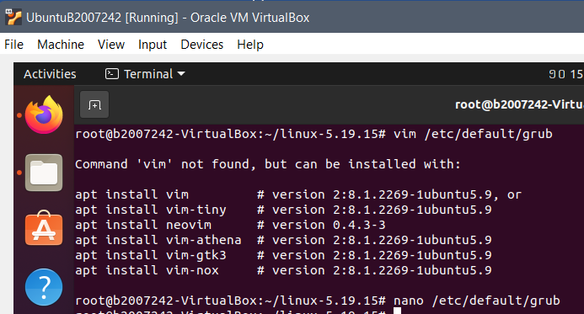

2.Thực hiện các thay đổi sau:

GRUB_DEFAULT=0

GRUB_TIMEOUT=25

🡪 Sau khi mở lên:

1. Nhấn ctrl + W : copy GRUB_DEFAULT hoặc GRUB_TIMEOUT để tìm.

2 . Tiến hành thay đổi như trên.

3. Nhấn Ctrl + X để thoát và lưu lại.

*Trước khi chỉnh sửa:

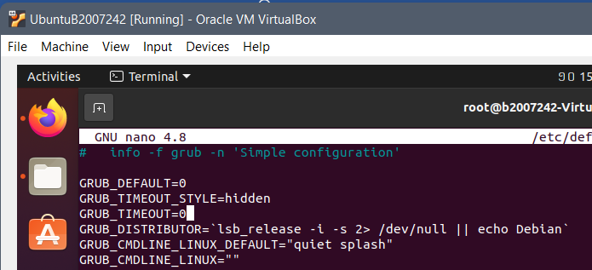

*Sau khi chỉnh sửa:

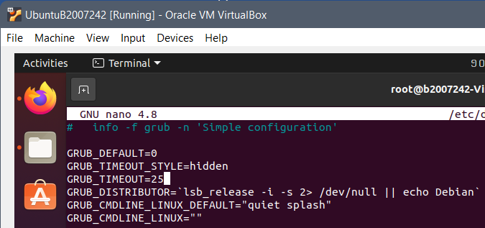

**F. REBOOT VM**

1. Reboot kernel mới:

***# reboot***

2. Sau khi boot, kiểm tra thông tin kernel mới có đúng chưa:

***# uname -r***

🡪 Kết quả : **đúng**:

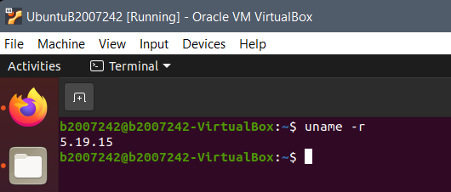

**PHẦN 2: THÊM LỜI GỌI HỆ THỐNG VÀO LINUX KERNEL (2.0 điểm)**

**\*\* Chuẩn bị một máy ảo khác giống như phần 1 có phiên bản là 5.15 và download những phần cần thiết.**

**Bước 1:** chọn đường dẫn vào thư mục linux-5.19.15

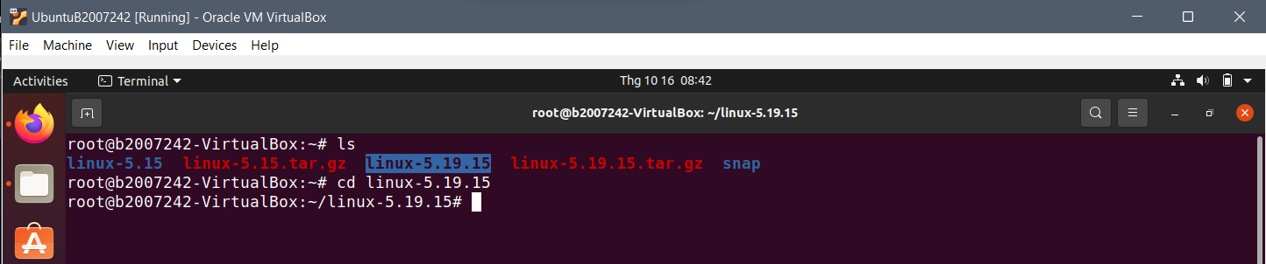

**Bước 2:** tạo thư mục **hello** bằng câu lệnh ***mkdir hello***  sau đó truy cập vào thư mục hello :

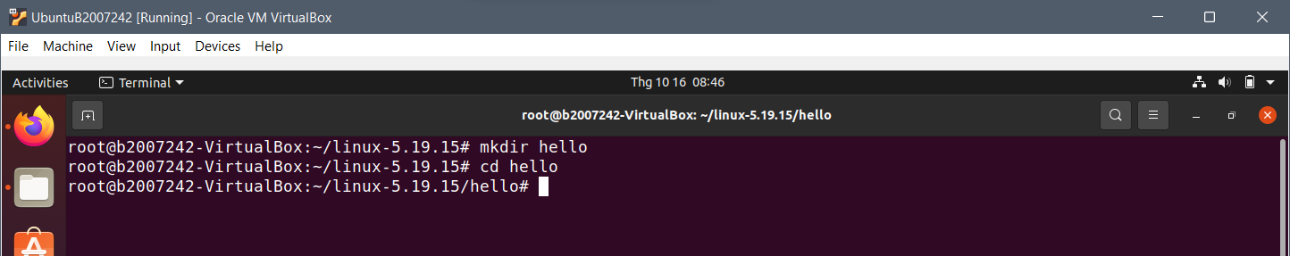

**Bước 3:** Định nghĩa lời gọi hệ thống mới.

+ Mở thư mục hello.c: ***nano hello.c*** (sử dụng trình soạn thảo của nano).

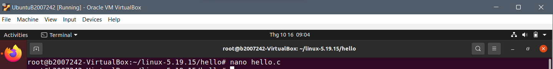

+ Sau đó code vào file hello.c nội dung:

#include <linux/kernel.h>

#include <linux/syscalls.h>

SYSCALL_DEFINE0(hello){

     printk("Xin chao. Ten toi la Dang Minh Khoi B2007242\n");

     return 0;

}

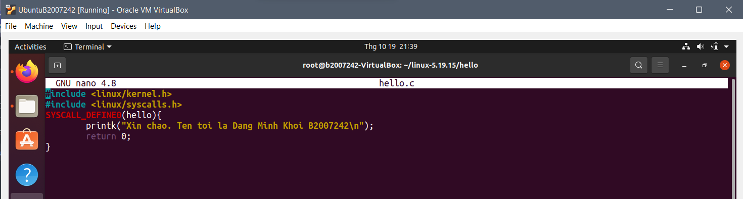

+ Nhấn Ctrl + X để thoát và nhấn Y để lưu cuối cùng nhấn Enter.

+Cũng trong /root/linux-5.19.15/hello, tạo tập tin Makefile với nội dung:

***obj-y := hello.o***

***#nano Makefile***

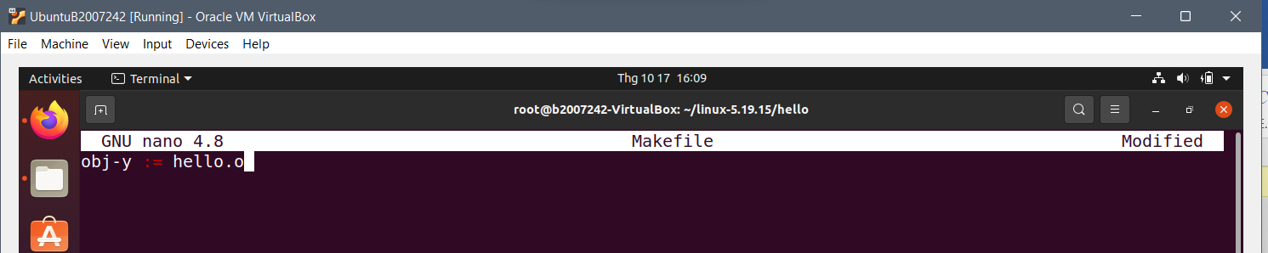

*Điều này nhầm để đảm bảo tập tin hello.c được biên dịch và nằm trong kernel source code*.

**Bước 4:** Chỉnh sửa tập tin /root/linux-5.19.15/Makefile.

+ Truy cập vào linux-5.19.15: ***cd /root/linux-5.19.15*** 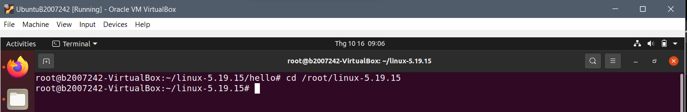

+ Chạy câu lệnh: ***#nano Makefile***

- Tìm dòng có nội dung dưới đây:

core-y += kernel/ mm/ fs/ ipc/ security/ crypto/

- Thêm “hello/” vào cuối dòng:

core-y += kernel/ mm/ fs/ ipc/ security/ crypto/ **hello/**

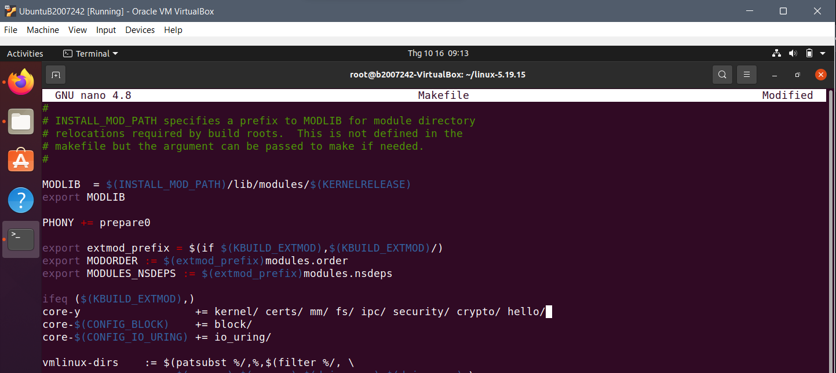

+Sau đó nhấn Ctrl + X để thoát và nhấn Y để lưu cuối cùng nhấn Enter.

**Bước 5:** Thêm lời gọi hệ thống mới vào bảng gọi hệ thống (system call table).

+ Truy cập đường dẫn sau:

***#cd /root/linux-5.19.15/arch/x86/entry/syscalls/***

+ Chỉnh sửa tập tin syscall_64.tbl

***#nano syscall_64.tbl***

+ Di chuyển đến phần có ghi như sau:

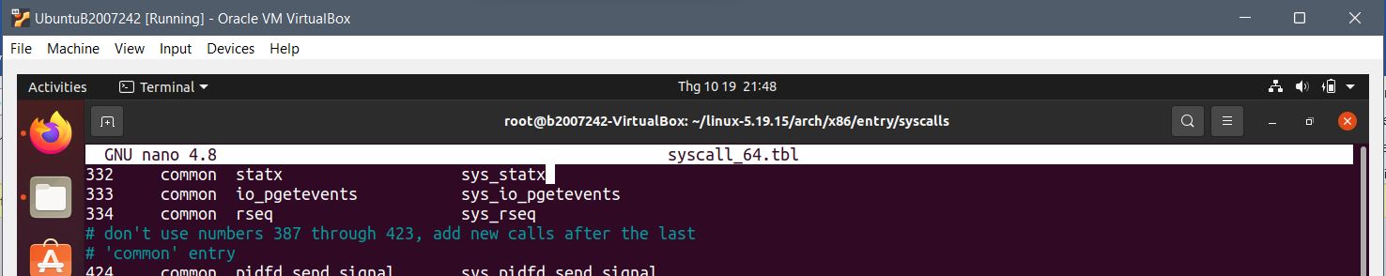

+ Sau đó di chuyển đến cuối dòng nằm trong phần cho phép thêm lời gọi hàm mới, rồi thêm 1 dòng như sau:

451 common hello sys_hello

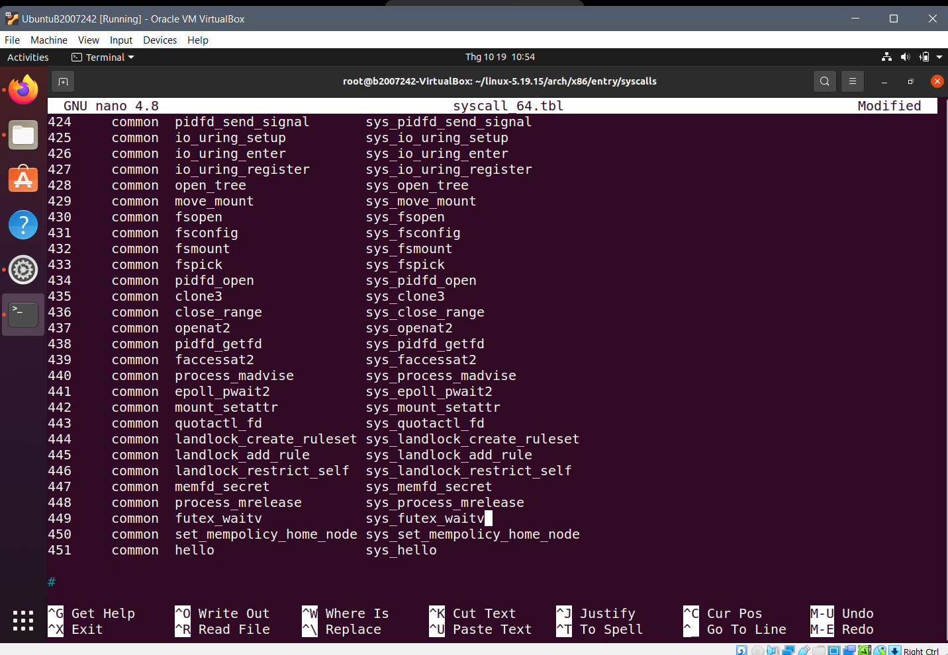

**Chú ý:** Cần biết **451** là số thứ tự tiếp theo của dòng trước nó, và ta cần nhớ nó để sử dụng cho các bước sau. 64 là hệ 64-bit.

**Bước 6:** Thêm lời gọi hệ thống sys_hello() vào system call header file.

***#cd /root/linux-5.19.15/include/linux***

***#nano syscalls.h***

Thêm dòng “**asmlinkage long sys_hello(void);**” vào trước dòng **#endif** cuối cùng

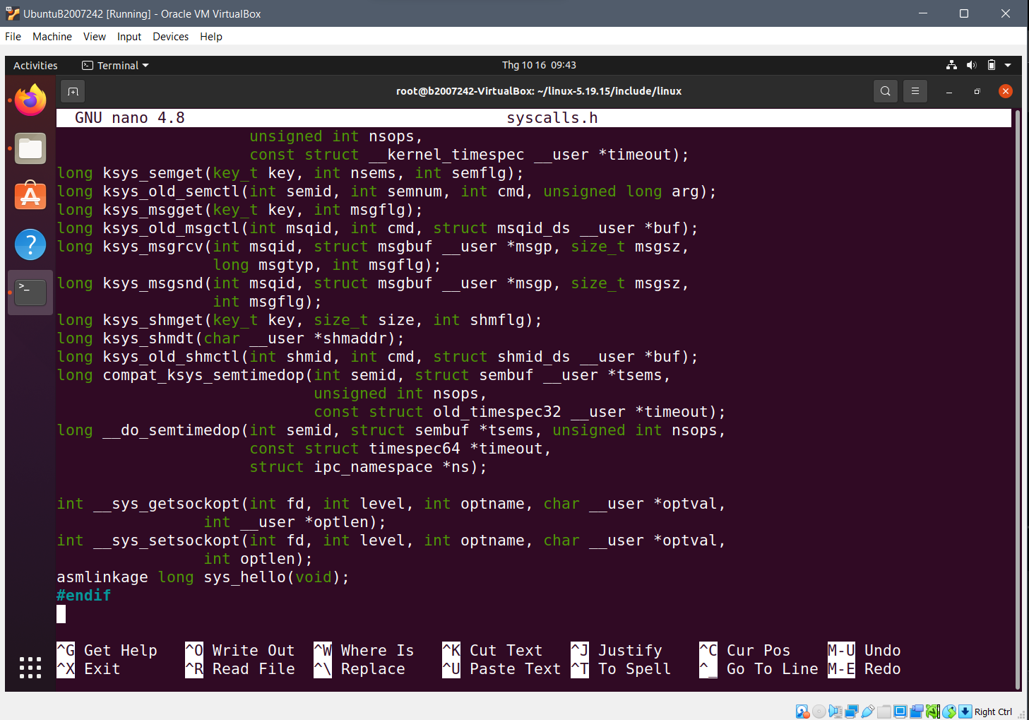

**Bước 7**: Biên dịch lại kernel

🡪 Các bước giống bài 1

🡪Tới bước ***make modules*** thì lỗi: 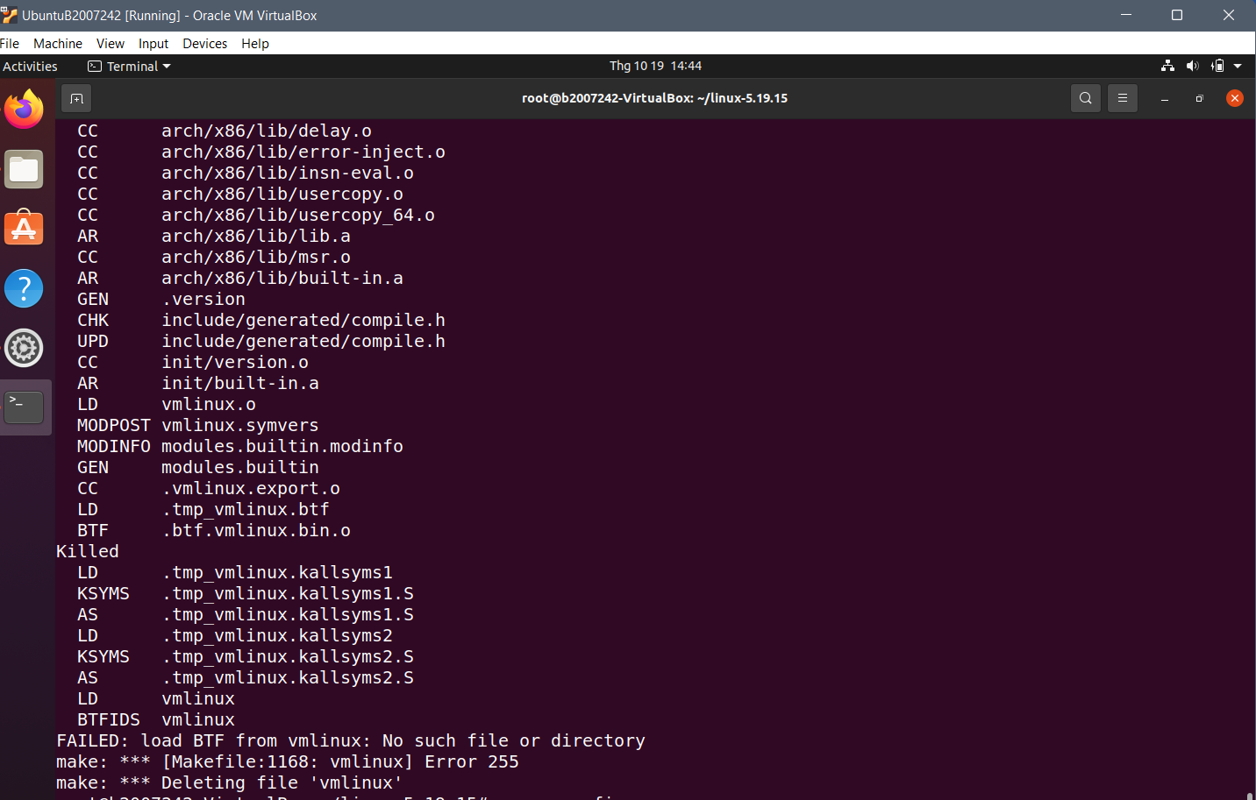

🡪 Sửa lỗi:

1 Thực hiện ***nano .config***

2. Tìm dòng **CONFIG_DEBUG_INFO_BTF=y** và thay đổi thành **CONFIG_DEBUG_INFO_BTF=n**

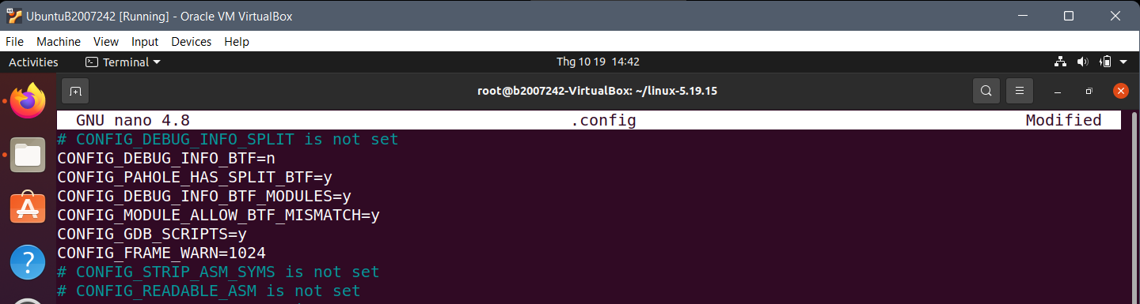

**Bước 8**: Sau khi reboot lại thành công tiến hành kiểm tra lời gọi hệ thống

***#cd ~***

***#nano userspace.c***

Nội dung của userspace.c

#include <stdio.h>

#include <linux/kernel.h>

#include <sys/syscall.h>

#include <unistd.h>

int main() {

long int nmt = syscall(451);

printf(“System call sys_hello returned %ld\n”, nmt);

return 0;

}

Số **451** là thứ tự lời gọi hệ thống trong system call table mà ta đã nhớ.

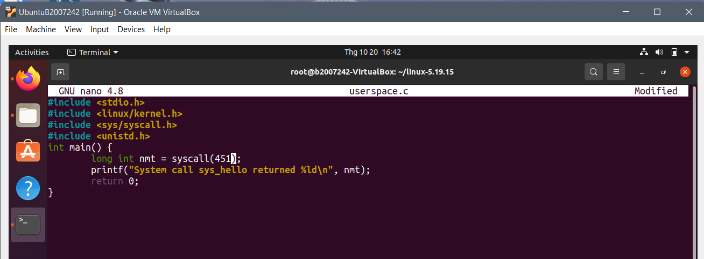

Biên dịch userspace.c

***#gcc userspace.c***

***#./a.out***

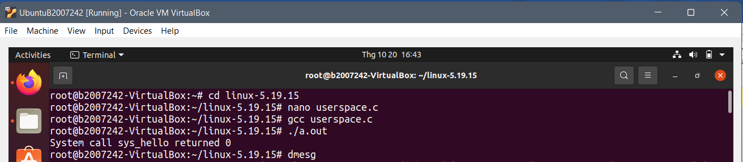

🡪 Test message of kernel: để xem thông điệp của kernel in ra màn hình dùng lệnh sau:

***#dmesg***

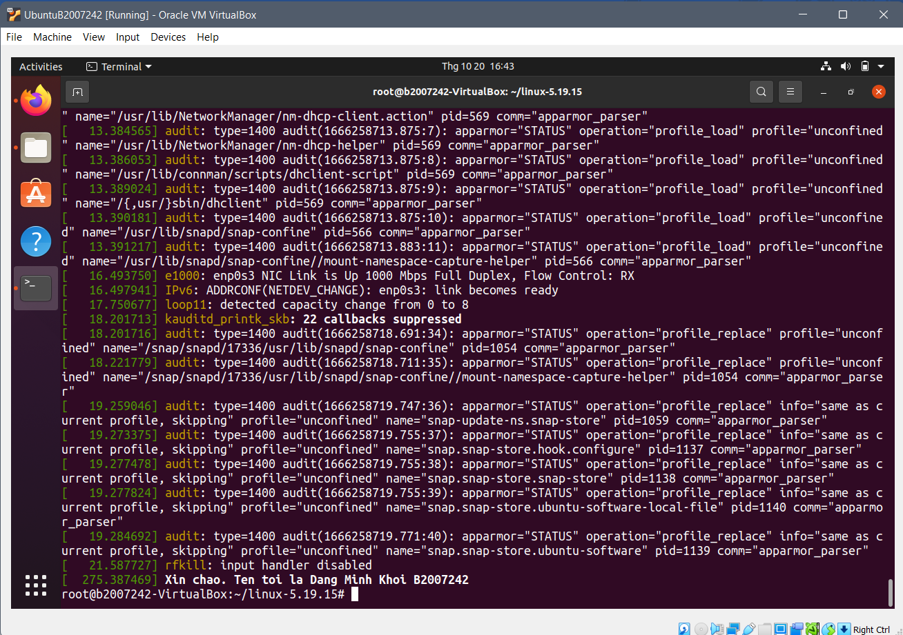

**Hoàn tất.**